Reparación de arranque UEFI (caso real)
Problema
En un equipo con Windows, al eliminar particiones manualmente, se generaron los siguientes síntomas:
- Menú de arranque con:
  - Fedora
  - Manjaro
- Solo iniciaba correctamente Windows
- Al intentar entrar a BIOS:
  - Pantalla negra con un punto blanco (bloqueo)

Diagnóstico
1. Revisión de entradas UEFI
Comando utilizado:
bcdedit /enum firmware
Resultado relevante:
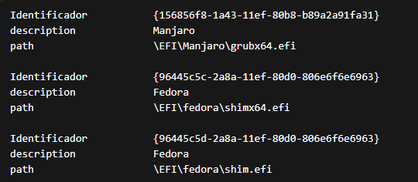

Estas entradas apuntaban a sistemas eliminados.
2. Revisión de partición EFI
Acceso:
mountvol S: /S
S:
cd EFI
dir
Resultado:
Manjaro
fedora
Microsoft
Boot
OEM

Solución aplicada
1. Eliminación de entradas UEFI (caso real)
✔ Se eliminaron:
- Manjaro
- Fedora (2 entradas)

2. Limpieza de archivos EFI
Ubicación:
S:\EFI
Comandos ejecutados:
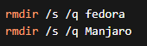
Directorios conservados:
- Microsoft
- Boot
- OEM

3. Restauración del arranque de Windows

4. Verificación final
bcdedit /enum firmware
Resultado esperado:
- Solo Windows Boot Manager
- Dispositivos EFI (USB, red, etc.)

Resultado obtenido
- Eliminación total de Fedora y Manjaro
- Arranque limpio directo a Windows
- Acceso normal a BIOS (sin punto blanco)
- Sistema estable

Conclusión técnica
El problema fue causado por residuos de GRUB en la partición EFI y entradas inválidas en el firmware UEFI.
La solución consistió en:
- Eliminar entradas UEFI manualmente
- Limpiar la partición EFI
- Restaurar el gestor de arranque de Windows

Observación final
Este procedimiento permite:
- Reparar el arranque sin formatear
- Recuperar control total del sistema UEFI
- Evitar conflictos entre sistemas operativos eliminados

